디자인-

공통적인 개발공간-서버,os(LINUX)

개별적인 개발공간-visual studio

LB- 두가지 방법 (로드 밸런싱)

1.하드웨어 스위칭 장비에 의해서 네트워크 케이블 접속 포인트를 변환해준다.

2.서버끼리에서 처리를 해주는 방법

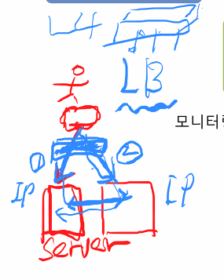

미들웨어 제공

운영체제-

서버용일 때 window는 10%정도

나머지 UNIX,LINUX,ETC(5:95)-사용(5:5)- 중요도

프로젝트 개발

Client – php,jsp,java c#,c/c++

Server- c,c++,java,python,

\*wpf – 앱(웹,앱)🡨-.net framework

Mfc-

첫번째 과제- wpf에 대해 조사하고 레포팅

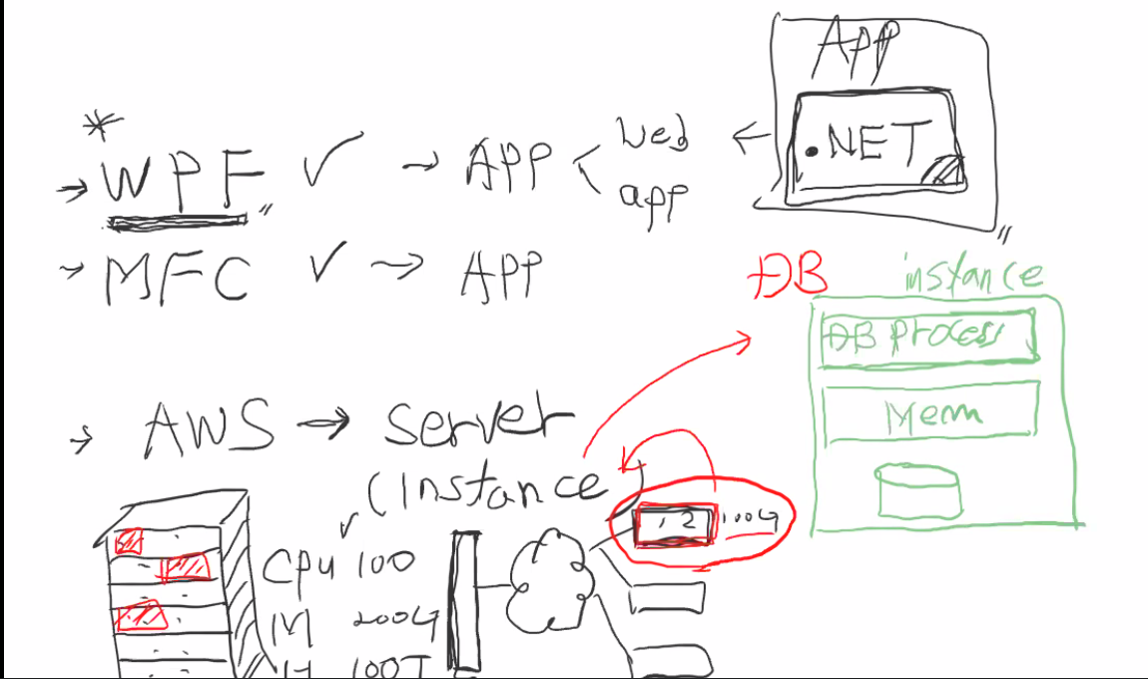

하나의 인스턴스- db를 돌리는 프로세스, 메모리,데이터

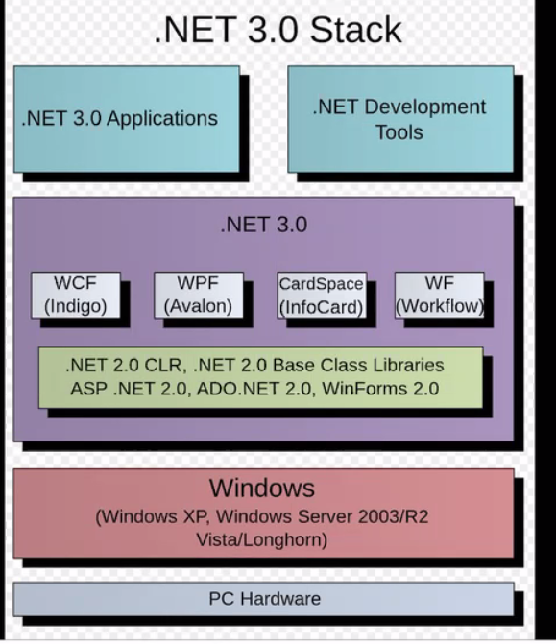

서버- 커널, 쉘 어플리케이션

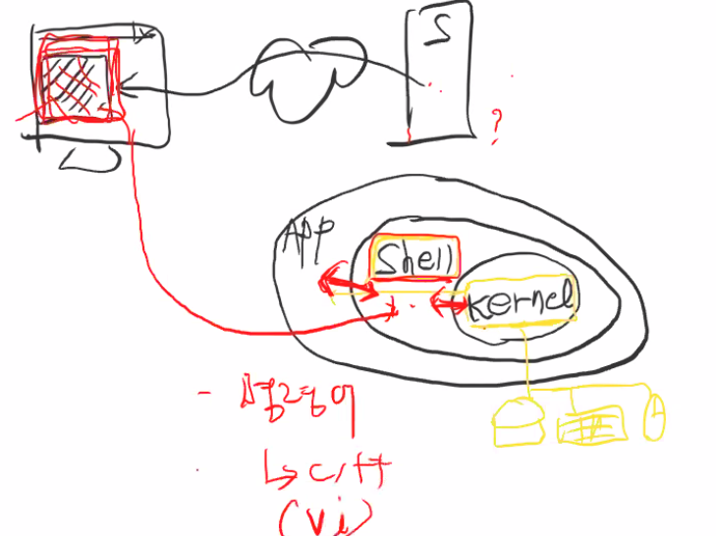

커널- 오에스를 제어한느 모든 것, 하드웨어ㅓ도 제어

쉘- 어플리케이션 만들고 가동,제어 수정, 커널에게 명령을 내리기도한다.

Putty를 이용해 제어권을 얻어낸다.-> 쉘로 들어가는 것=> 어플리케이션과 커널을 제어할수있다.

포트- 서버에 접근하려할때(ip -어느아파트 몇동 port- 102호 문)

Host 22(포트번호)

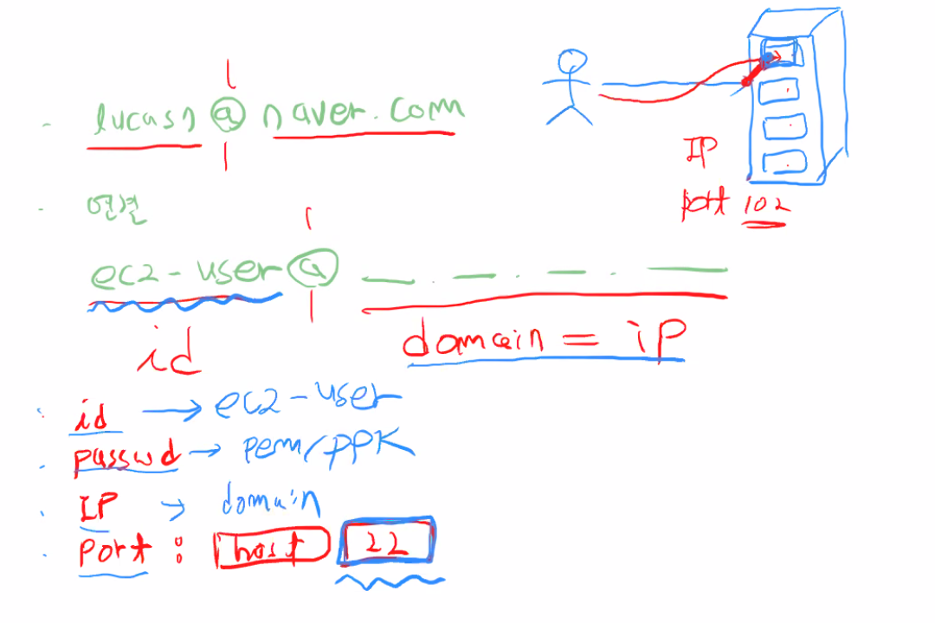

한층의 면적, 세울수있는 기둥, 각 기둥이 어느정도 하중을 받칠수있고

시스템매니지먼트

두세가지 다음주 수요일이전에

기능리스트

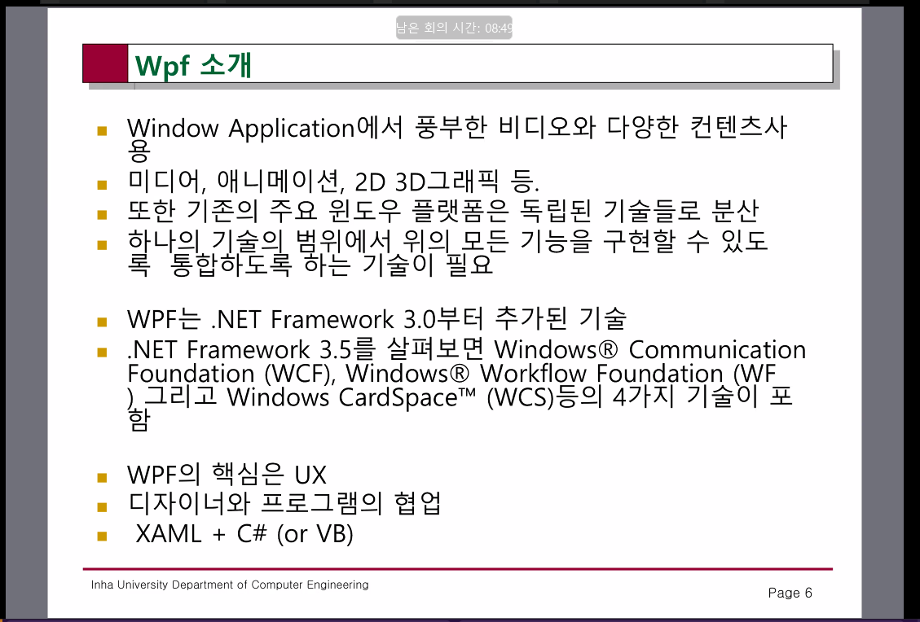

Ui- 유저 인터페이스(마우스, 그림, 도식화된 것들)

Ux-(디자이너와 프로그래머가 협업이 없으면 완성된 모습으로 나오지않는다.)

개발과 UI,UX를 분리할 수 있는 플랫폼들이 나오게 된다.협업하기 쉽게=>WPF

하지만 윈도우 기반에서만 사용할수있다.

XAML==XML

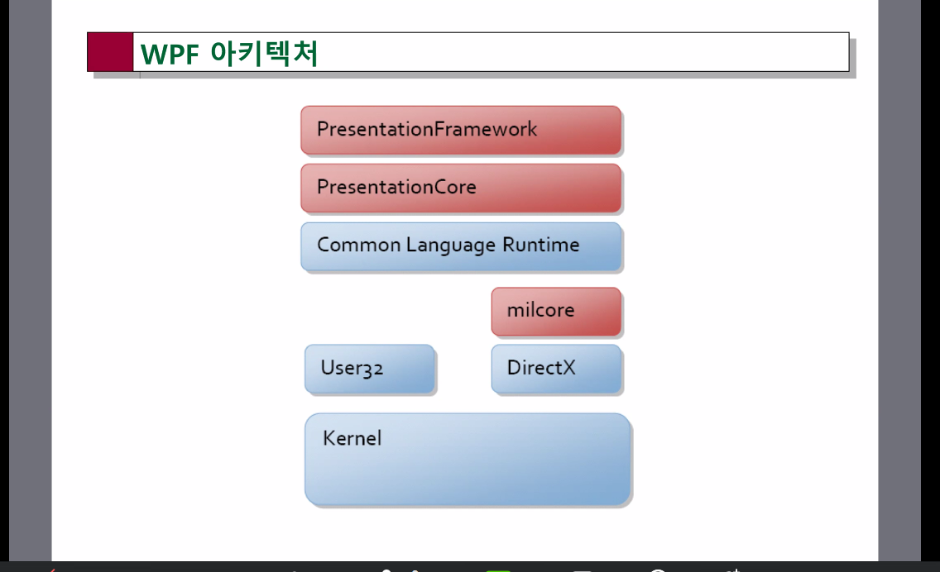

Milcore- 사용자가 건드는 부분은 아니다.

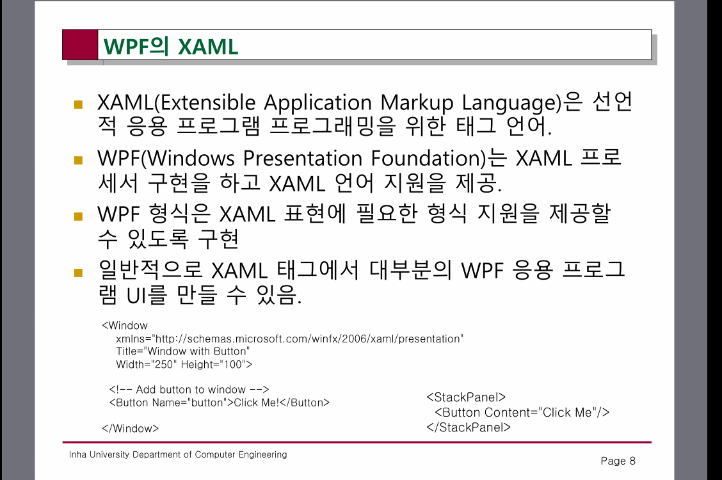

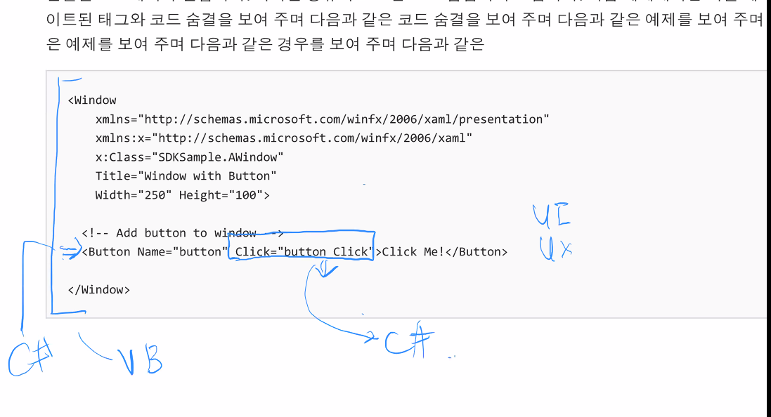

Xml-데이터의 정보 매개체, 표준화되어있는 화면의 구조.

Xinternet을 이용

